2024年首都经济贸易大学
硕士研究生入学考试复试《安全系统工程》考试大纲

第一部分 考试说明

考试范围

《安全系统工程》考试是为首都经济贸易大学招收资源与环境专业硕士研究生而设置的具有选拔性质的复试考试科目，要求考生了解系统安全分析方法的分类，掌握安全检查表、预先危险性分析、故障类型及影响分析、危险与可操作性研究等定性分析方法以及事件树分析和事故树分析定量分析方法，理解各方法的原理、编制和适用范围，具有运用以上方法开展系统安全分析的实践能力。

二、考试形式与试卷结构

（一）答卷方式：闭卷，笔试

（二）答题时间：120分钟

（三）满分： 100分

三、题型及分值

（一）简答题。3题，每题20分，共计60分。

（二）综合应用题。1题，每题40分，共计40分。

四、参考书目

安全系统工程（第3版），徐志胜，姜学鹏 主编. 北京：机械工业出版社，2016.8.
第二部分 考试内容

一、系统安全定性分析
1、安全检查表
（1）安全检查表的介绍
（2）安全检查表的编制
（3）安全检查表的内容要求
2、预先危险性分析
（1）基本含义
（2）分析内容与其优点
（3）分析步骤及应注意的问题
（4）危险性辨识
（5）危险性等级划分与确定
（6）危险性控制
3、故障类型及影响分析（FMEA）
（1）基本概念及格式
（2）FMEA的步骤
4、危险性与可操作性研究（HAZOP）
（1）基本概念及特点
（2）分析步骤
（3）适用范围
5、鱼刺图法
（1）基本概念
（2）绘制方法
6、作业危险分析
（1）含义及作用
（2）分析过程

二、系统安全定量分析
1、事件树分析
（1）事件树分析的含义、目的及特点
（2）事件树分析的基本原理
（3）事件树分析的步骤
2、事故树分析
（1）事故树分析的发展概况
（2）事故树的基本结构
（3）事故树的符号及其意义
（4）事故树分析程序
（5）事故树的编制
（6）事故树的数学表达
（7）事故树的化简及意义
（8）事故树的定性分析
（9）事故树的定量分析

第三部分 题型示例
一、简答题
安全检查表的优点有哪些？适用范围如何？
二、综合应用题

某反应器系统如图1所示。该反应是放热的，为此在反应器的夹套内通入冷冻盐水以移走反应热。如果冷冻盐水流量减少，会使反应器温度升高，反应速度加快，以致反应失控。在反应器上安装温度测量控制系统，并与冷冻盐水入口阀门联结，根据温度控制冷冻盐水流量。为安全起见，安装了温度报警器，当温度超过规定值时自动报警，以便操作者及时采取措施。该系统各安全功能故障率见表1，试以冷冻盐水减少为初始事件编制事件树，并计算出现反应失控的概率。

表1 某型号反应器安全功能故障率
安 全 功 能 | 温度报警器报警 | 操作者发现超温 | 操作者恢复冷却剂流量 | 操作者紧急  关闭反应器
故障率 | 0.01 | 0.25 | 0.25 | 0.1

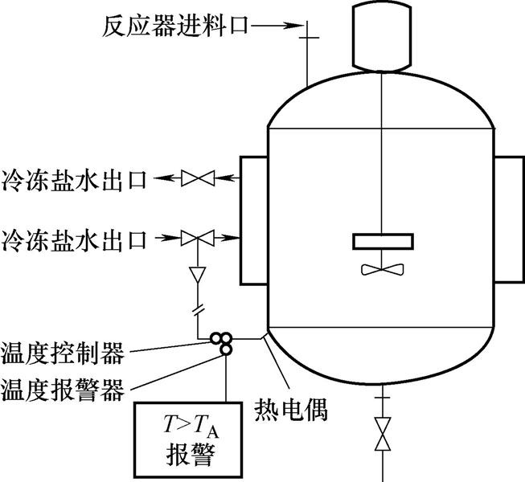

图1 某型号反应器示意图

